Программный комплекс автоматизированного выделения симптома центральной вены на снимках МРТ
В. В. Иванова
Санкт-Петербургский государственный электротехнический университет
«ЛЭТИ» им. В.И. Ульянова (Ленина)
overtpace@gmail.com

Аннотация. В данной работе приведено описание программного комплекса для выделения симптома центральной вены, который является биомаркером для диагностики рассеянного склероза
Ключевые слова: симптом центральной вены; автоматизация; рассеянный склероз

Обзор литературы

Диагностика рассеянного склероза
За последние тридцать лет (в период с 1990-го по 2021-й годы) глобальная распространенность рассеянного склероза (РС) непрерывно возрастала, и в начале этого десятилетия она достигла 23,9 случая на 100 000 населения, причем наибольший рост наблюдался в более развитых регионах [1]. Также согласно данным «Атласа рассеянного склероза» в 2023 году количество случаев выявления данного заболевания по всему миру достигло более 2.9 млн человек [2].
РС представляет собой хроническое нейродегенеративное заболевание [3], и в настоящее время не существует эффективных методов его излечения [4, 5]. Однако выявление признаков визуализации, характерных для РС, позволяет достичь более ранней диагностики данного заболевания, что в свою очередь способствует замедлению прогрессирования заболевания путем реализации стратегий раннего терапевтического вмешательства [6]. Поэтому несмотря на то, что для постановки диагноза применяется комплекс методов, который может включать сбор анамнеза и исследование спинномозговой жидкости, значительную роль в обнаружении РС занимает нейровизуализация с помощью магнитно-резонансной томографии [7].
Для повышения диагностической специфичности РС и снижения риска ошибочной диагностики применяются различные маркеры. К ним относятся, например, оценка наличия хронических активных поражений или лептоменингиального усиления [8].
Также существует такой маркер диагностики РС как симптом центральной вены (СЦВ). Он основан на том, что на снимке магнитно-резонансной томограммы (МРТ) внутри очага РС может быть обнаружена вена, выглядящая как точка или линия (рис. 1).

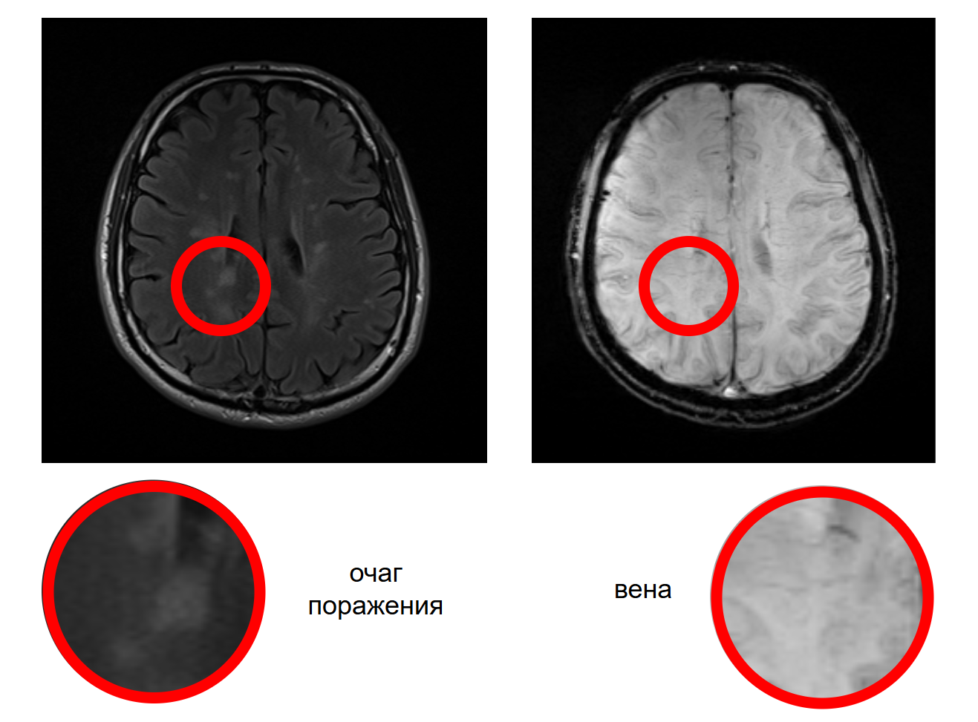
- Симптом центральной вены
При этом значимость критерия обычно определяется путем встречаемости его на снимке с пороговым значением или по критерию «select-n» [9]. Обнаружение вен и очагов поражения осуществляется при разных режимах съемки, после чего данные сопоставляются друг с другом.

Применение искусственного интеллекта при диагностике рассеянного склероза
Искусственные нейронные сети активно применяются в сфере диагностики РС. Анализ данных, осуществляемый вручную, занимает много времени и не защищен от влияния человеческого фактора. Автоматизация позволяет ускорить процесс обработки данных, а также обеспечить стабильность результатов. Например, в статье [10] с помощью трехмерной полносвязной сети был реализован алгоритм сегментации очагов поражения при РС.
В статье [11] представлена гибридная модель на основе архитектур ResNet для различения классов РС и контрольной группы с использованием аксиальных и сагиттальных снимков МРТ.
Также автоматизация диагностики РС может быть применена для того, чтобы исключить радиологически схожие заболевания. Так, в статье [7] с помощью модели классификации изображений на основе сверточной нейронной сети осуществлялась дифференциация РС и неспецифического поражения белого вещества, различия меду которыми связаны с локализацией и формой очагов поражения.

Постановка задачи
Разрабатываемый алгоритм автоматизированного обнаружения СЦВ на снимках МРТ предполагает использование различных методов композиций и градиентных фильтров для получения данных, подаваемых на вход модели классификации, однако данные функции отсутствуют в существующих приложениях для обработки медицинских данных.
В связи с вышесказанным цель работы заключалась в том, чтобы реализовать программный комплекс разметки данных для последующей детекции СЦВ.

Методы и материалы

Требования к приложению
Программный комплекс был написан с использованием языка программирования Python. Пользовательский интерфейс разрабатывался с применением библиотеки QT.
При разработке программного комплекса учитывались следующие требования:
- наличие возможности параллельной работы с двумя снимками DICOM;
- наличие возможности создания масок изображений, а также их сохранения;
- доступность выбора метода композиции и применения градиентного фильтра.
Таким образом, описываемое в данной работе приложение предназначено для получения размеченных данных с информацией о наличии и расположении СЦВ на снимке МРТ – в результате анализа и обработки медицинских изображений пользователю доступен набор монохромных изображений-масок.

Реализация

Базовые функции
На рис. 2 представлен начальный экран приложения. При нажатии на кнопку «Загрузить DICOM 1» или «Загрузить DICOM 2» отображается диалоговое окно, в котором можно выбрать нужный снимок МРТ.

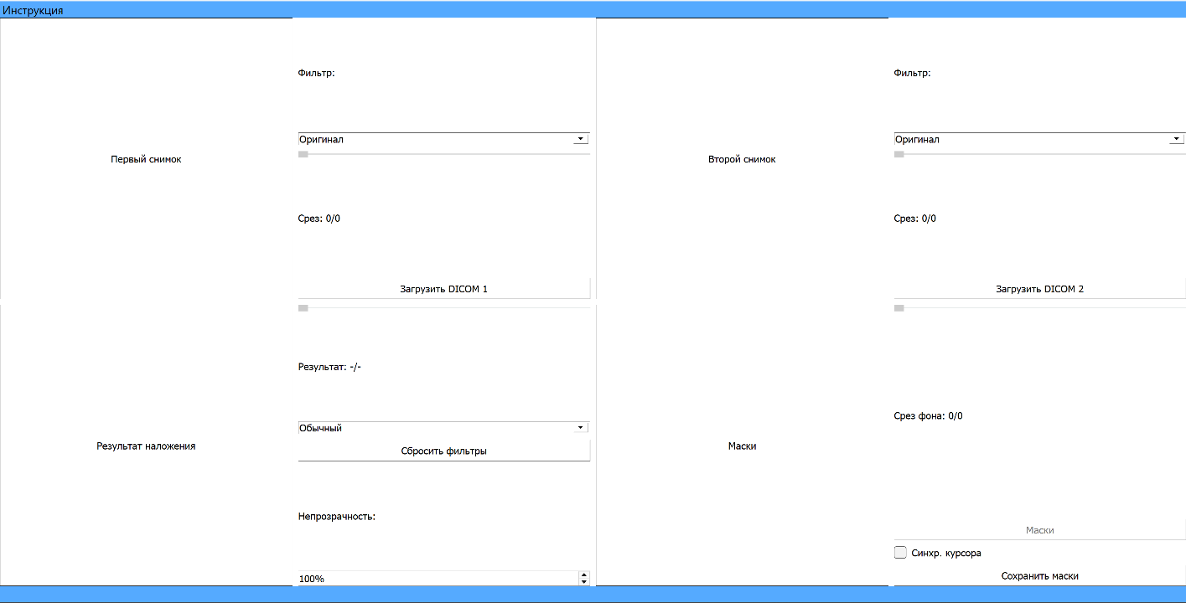
- Окно программы при инициализации

Снимки МРТ, выполненные в разных режимах съемки, могут отличаться по разрешению и количеству срезов. В связи с этим после загрузки обоих снимков данные сравниваются и при необходимости в конец снимка добавляется дублирующий срез или изображение сжимается.
Для переключения между срезами снимка в приложение добавлены синхронизированные полосы прокрутки для обоих снимков, результата их наложения и набора масок. Также для удобства отображается номер текущего среза.

Применение методов композиции
После загрузки снимков МРТ пользователь имеет возможность выбора метода композиции из доступного перечня, как показано на рис. 3.
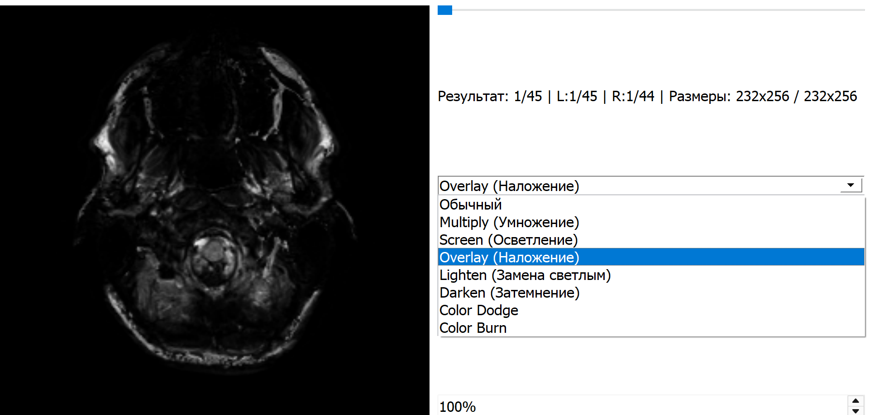
- Выбор метода композиции
Все формулы для расчета методов взяты из перечня режимов композиции класса QPainter.
Метод композиции представляет собой результат наложения снимков друг на друга по определенному правилу. Например, на рис. 3 приведен пример реализации метода Overlay.
Результат меняется в зависимости от параметров методов и того, в каком порядке идут снимки, поэтому в приложение добавлена возможность задавать значения гиперпараметра, определяющего прозрачность изображения, вручную, задавая его в соответствующем поле (рис. 4).
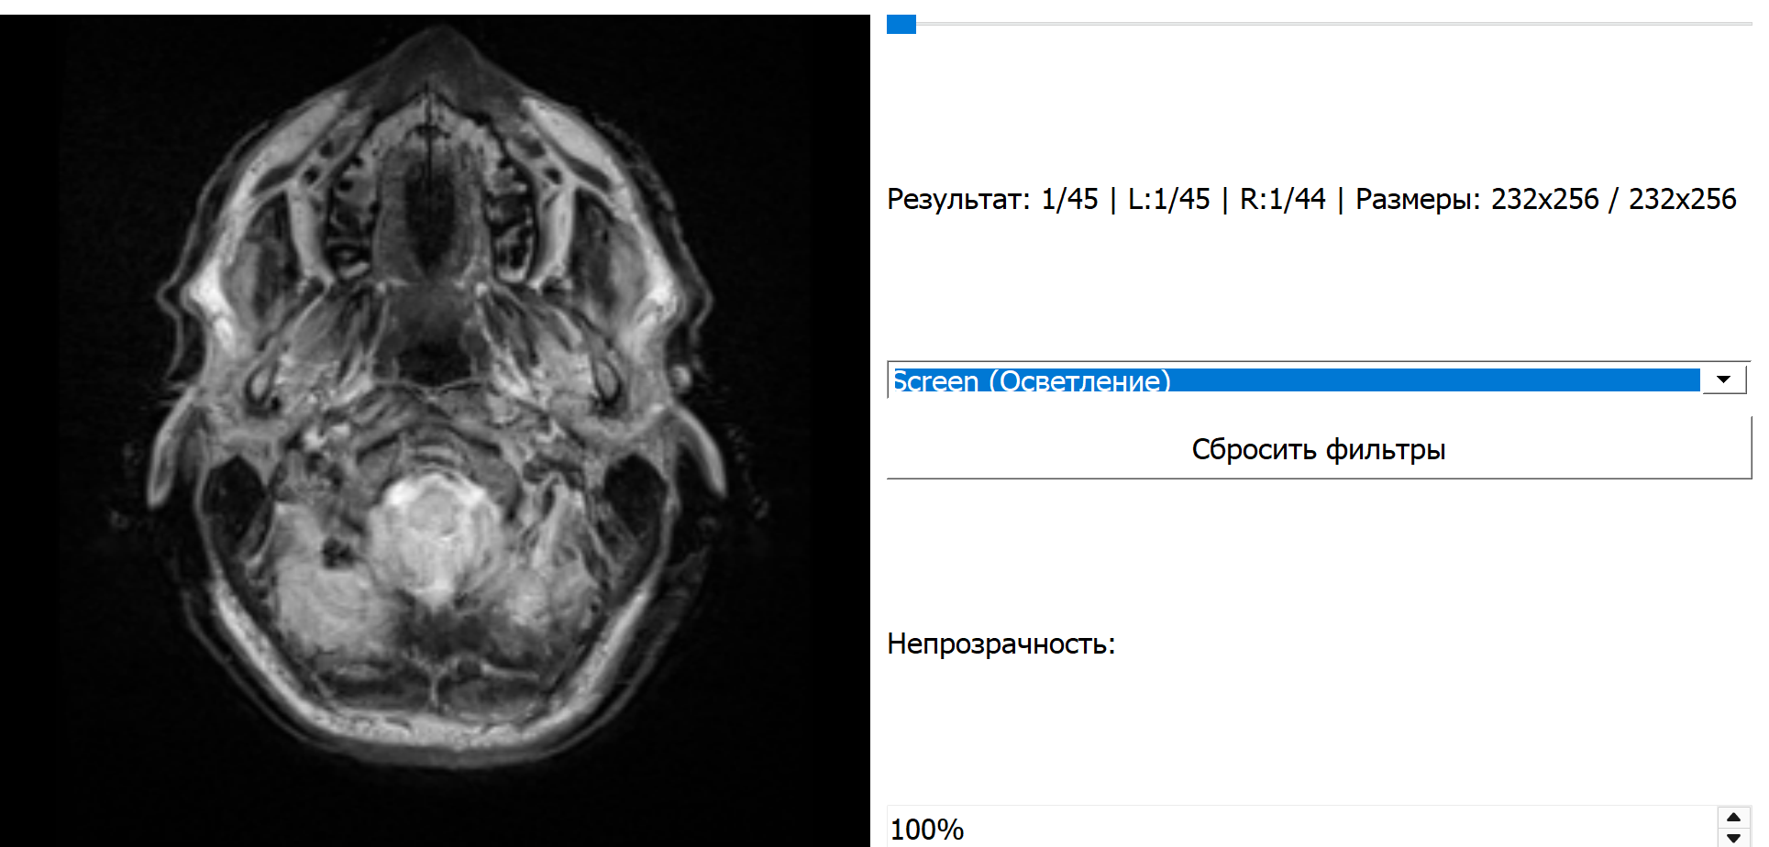
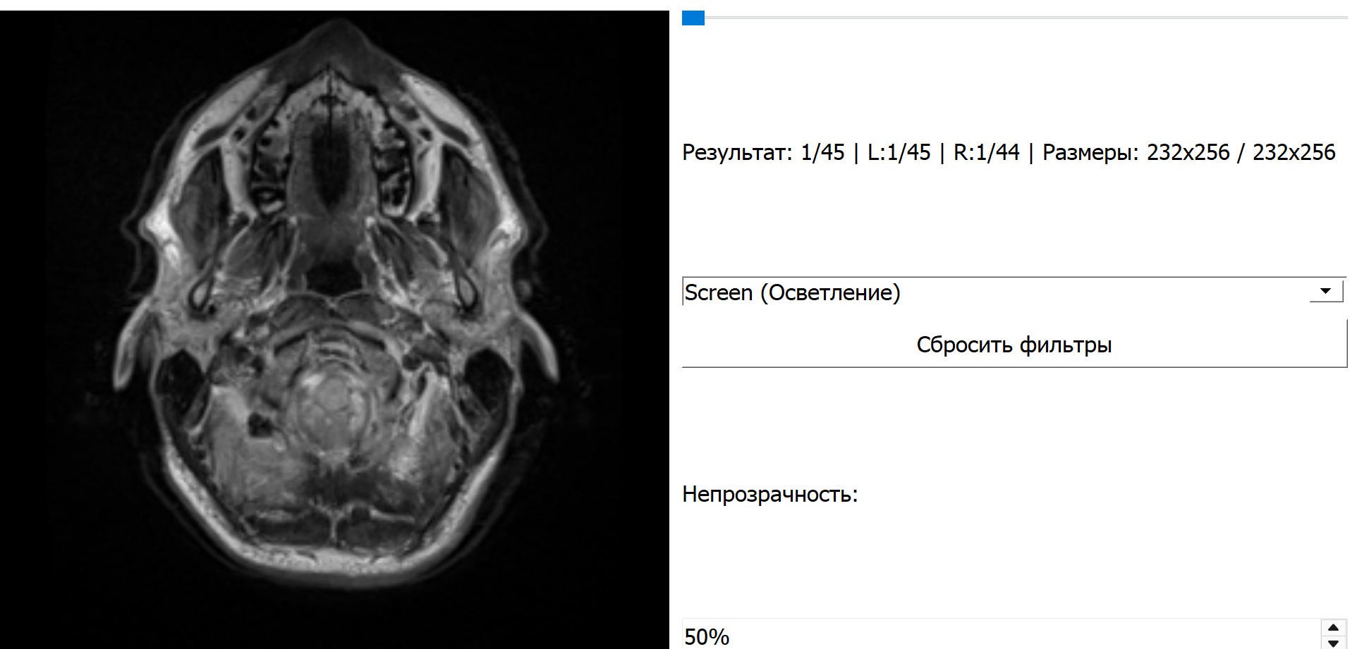
- Настройка гиперпараметра методов композиции
Так на рис. 4 показано применение метода композиции Screen при значениях параметра непрозрачности, равном 1.0 и 0.5 соответственно.

Применение порогового фильтра
Также для обнаружения очагов поражения на срезах снимка МРТ может потребоваться пороговый фильтр. Результат работы фильтра представлен на рис. 5.
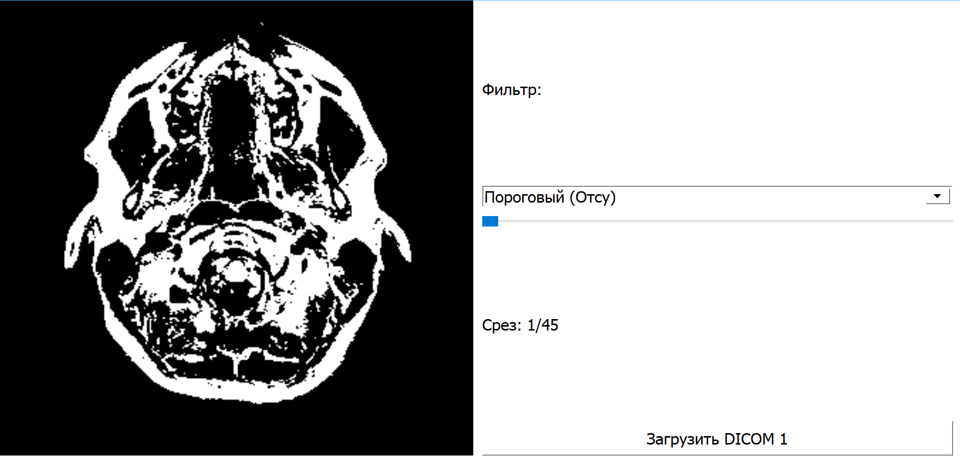
- Применение порогового фильтра
Для определения порогового значения использовался метод Оцу.

Применение градиентных фильтров
В качестве одного из градиентных фильтров был выбран фильтр Франжи.
Данный фильтр основан на анализе собственных значений матрицы Гессе, вычисляемой для каждого элемента изображения, и применяется для повышения качества визуализации вен на снимке МРТ [12]. Результат работы фильтра представлен на рис. 6.
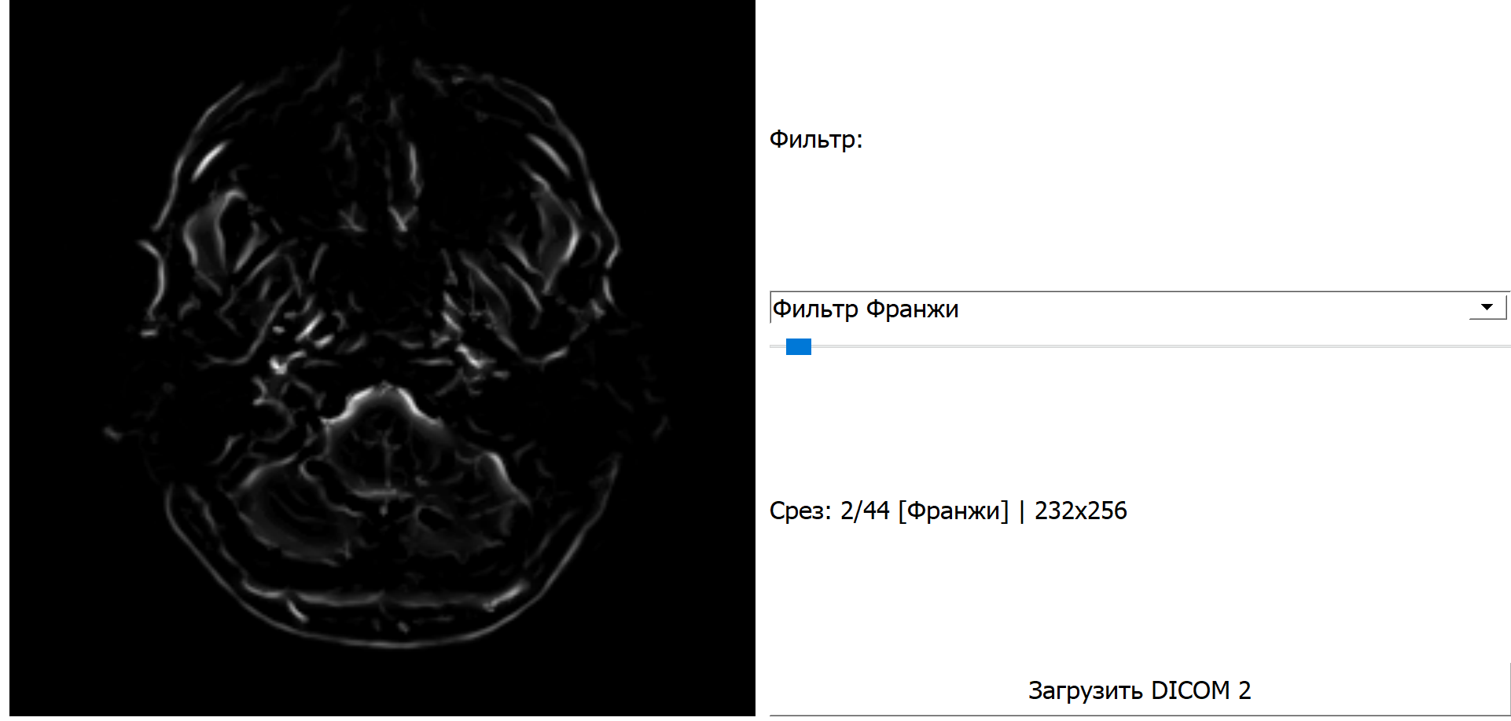
- Применение фильтра Франжи
Результат фильтрации в многом определяется настройкой в коде нескольких гиперпараметров. Один из них регулирует чувствительность к форме искомого объекта, а второй влияет на чувствительность к его контрасту.
По умолчанию параметры принимают значения, равные 7 и 0.5 соответственно, поскольку на предыдущих этапах исследования применение фильтра Франжи с данными гиперпараметрами показало высокое качество отрисовки тонких линий.

Разметка данных
Разметка данных представляет собой получение набора масок по количеству срезов в снимке МРТ.
Для этого после нажатия кнопки «Синхр. курсора» в каждом из четырех областей отрисовки изображений появляется курсор.
Чтобы отметить расположение СЦВ на снимке, достаточно клика левой кнопой мыши по области изображения. При нажатии правой кнопки мыши на отметку на изображении маски отметка удаляется. Результат разметки среза представлен на рис. 7.
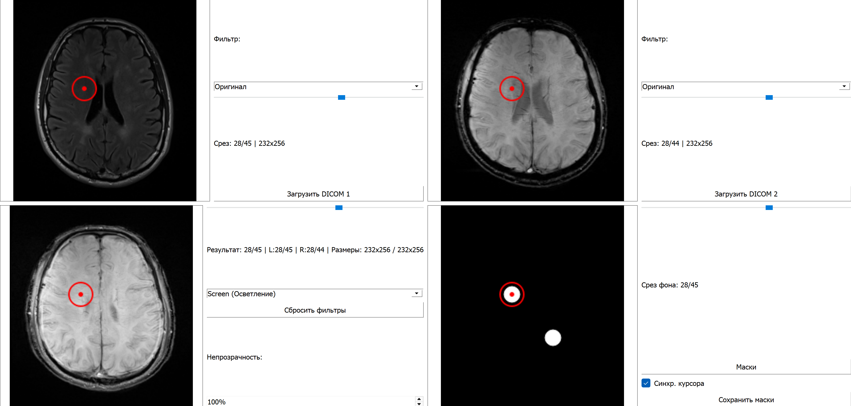
- Создание масок
После того, как набор масок получен, его можно сохранить путем нажатия соответствующей кнопки.

Дальнейшее направление исследования
В качестве дальнейшего направления исследования предполагается разметка снимков МРТ в количестве, достаточном для обучения и тестирования модели классификации на основе искусственной нейронной сети.
Помимо этого, планируется расширение перечня градиентных фильтров, доступных в программном комплексе, и добавление возможности менять снимки местами по нажатию кнопки с символом «↔» для удобства применения методов композиции.
Также предполагается добавление визуализации снимка МРТ с отмеченными случаями СЦВ и настройку размера курсора для создания меток на изображении.

Заключение
В работе было приведено описание программного комплекса для выделения симптома центральной вены, который является биомаркером для диагностики рассеянного склероза
Функции приложения включали в себя возможности предобработки входных данных, их разметки и сохранения.
На основе вышеизложенного были сделаны следующие выводы.
- Приложение позволило реализовать разметку данных для последующей детекции СЦВ.
- Все функциональные возможности приложения были успешно протестированы.

Список литературы
- Khan G., Hashim M. J. Epidemiology of multiple sclerosis: global, regional, national and sub-national-level estimates and future projections //Journal of epidemiology and global health. 2025. Т. 15. – №. 1. С. 21.
- Atlas of MS [Электронный ресурс]. – Режим доступа: https://atlasofms.org/map/global/epidemiology/number-of-people-with-ms (дата обращения: 10.03.2026)
- Branco R. et al. Survival Analysis for Multiple Sclerosis: Predicting Risk of Disease Worsening //CLEF (working notes). 2023. С. 1199-1209.
- Jiang Y. et al. Multiomics integration prioritizes potential drug targets for multiple sclerosis //Proceedings of the National Academy of Sciences. 2025. Т. 122. №. 26. С. e2425537122.
- Bebo Jr B. F. et al. The refined pathways to cures research roadmap for multiple sclerosis cures //Multiple Sclerosis Journal. 2024. Т. 30. №. 10. С. 1242-1251.
- Zhang K. et al. Predicting multiple sclerosis severity with multimodal deep neural networks //BMC Medical Informatics and Decision Making. 2023. Т. 23. №. 1. С. 255.
- Amin M., Nakamura K., Ontaneda D. Differentiating multiple sclerosis from non-specific white matter changes using a convolutional neural network image classification model //Multiple sclerosis and related disorders. 2024. Т. 82. С. 105420.
- Filippi M. et al. Present and future of the diagnostic work-up of multiple sclerosis: the imaging perspective //Journal of neurology. – 2023. Т. 270. №. 3. С. 1286-1299.
- Levraut M. et al. The kappa free light chains index and central vein sign: two new biomarkers for multiple sclerosis diagnosis //Neurology and Therapy. 2025. Т. 14. №. 3. С. 711-731.
- Dereskewicz E. et al. A novel convolutional neural network for automated multiple sclerosis brain lesion segmentation //Journal of Neuroimaging. 2025. Т. 35. №. 5. С. e70085.
- Kumari J. et al. Optimizing Multiple Sclerosis Detection through ResNet Feature Fusion and SVM Classifier //2024 First International Conference on Innovations in Communications, Electrical and Computer Engineering (ICICEC). IEEE, 2024. С. 1-5.
- Lan H. et al. Weakly supervised perivascular spaces segmentation with salient guidance of Frangi filter //Magnetic resonance in medicine. – 2023. Т. 89. №. 6. P. 2419-2431.

